Ejercicio en clases

A partir del siguiente modelo conceptual, realizar los siguiente:

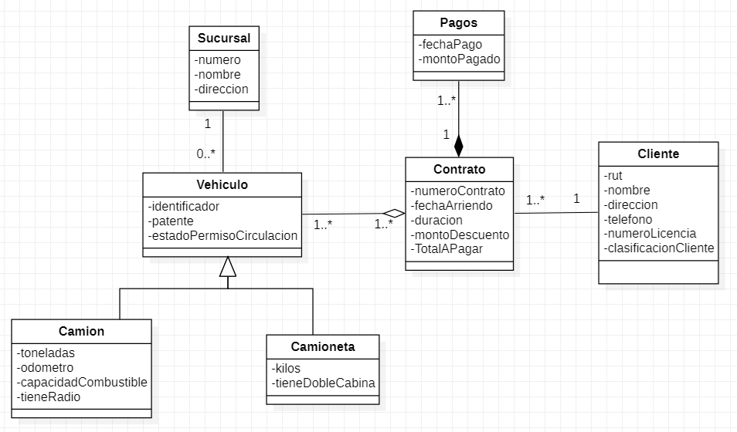

1.- Definir en SQL una transacción para el modelo final con 3 consultas.

2.- Transformar a Diseño Físico las tablas CLIENTE y CONTRATO utilizando DDL.

3.- ¿Qué mecanismo de seguridad utilizarías para proteger la información sensible de la entidad CLIENTE?

4.- Si tuvieras que crear un índice para una tabla, qué tipo de índice sería, para que atributo y ¿por qué?

5.- Si tuvieras que crear particiones para separar los contratos por Fecha de Arriendo, ¿Cuál utilizarías? ¿Por qué?